МУНИЦИПАЛЬНОЕ ОБРАЗОВАТЕЛЬНОЕ БЮДЖЕТНОЕ УЧРЕЖДЕНИЕ
СРЕДНЯЯ ОБЩЕОБРАЗОВАТЕЛЬНАЯ ШКОЛА
ГОРОДСКОГО ОКРУГА г. НЕФТЕКАМСК

Классный час
в 4 «Г» классе

«Вредные привычки.
Зачем тебе курение, скажи!»
(младшему школьнику о вреде курения)

Автор: учитель начальных классов Ульданова Оксана Тахировна

Нефтекамск
2013 год
Цели:
- Предотвращение употребления обучающимися табачных изделий;
- Формирование у обучающихся основ здорового образа жизни;

Задачи:
- Предоставить обучающимся объективную информацию о вреде употребления табачных изделий;
- Выработать негативное представление у обучающихся об употреблении табачных изделий;
- Сформировать у обучающихся умения и навыки, позволяющие снизить риск приобщения к табакокурению.
Предполагаемый результат:
- В результате классного часа предполагается, что обучающиеся обратят внимание на собственное здоровье и здоровье своих родителей;
- обучающиеся откажутся от употребления табачных изделий;
- обучающиеся научатся отстаивать свою точку зрения, защищать чувство собственного достоинства.
Оборудование: мультимедийный проектор, доска, мел, разрезные слова, обозначающие друзей/врагов человеческого организма, листы бумаги розового цвета для практической работы, карточки с изображением проблемных ситуаций, изображение дерева, макеты с изображением листьев зеленого и коричневого цвета.

Ход классного часа:

1. Приветствие:

Классный руководитель: Здравствуйте! Улыбнувшись, мы друг другу сказали.
Просто здравствуйте, больше ведь мы ничего не сказали.
Отчего же на капельку солнца прибавилось в мире?
Отчего же на капельку счастья прибавилось в мире?
Отчего же на капельку радостней сделалась жизнь?
А все потому, что мы сказали друг другу « здравствуйте!»
Давайте поприветствуем друг друга на разных языках мира : Здравствуйте! (Русский), Дзень добры (Белорусия), Чао (Италия), Салам алейкум (Азарбайджан), Добр дан (Сербия), Здоровеньки булы (Украина), Гунт так (Германия), Хеллоу (Англия), Бонжорно (Италия), Здравей (Болгария), Бонжур (Франция), Хей (Швеция), Шалом (Израиль), Нихао (Китай), Ясу (Греция)).
Здороваясь, люди желают друг другу здоровья. А как вы думаете, от чего зависит наше здоровье?
Ответы детей.

2. Введение в тему
Классный руководитель:
- Ребята, сегодня мы с вами будем обсуждать очень серьёзную тему. Вы уже достаточно знаете о своём организме, о том, как он устроен. И вы, наверное, слышали, что у организма человека есть как и друзья, так и враги. Сейчас я раздам каждому из вас буквы, из которых нужно составить слово. Это слово будет обозначать либо врага, либо друга человеческого организма (друзья – спорт, витамины, вода, воздух; враги – шум, грязь, бактерии, вредные привычки. Составив слово, ребята называют его и объясняют, почему оно может быть другом или врагом. Слова записывают на доске в виде следующей схемы):

ОРГАНИЗМ

Друзья

Враги
Здоровый
Больной
Классный руководитель:
- Когда у организма больше друзей – он здоровый, когда больше врагов – больной. Но сегодня мы с вами поговорим только об одном враге человеческого организма, а о каком конкретно, догадайтесь сами, прослушав стихотворение
Попробовал разок ты закурить.
Вошло в привычку, а назад дороги нет!
А многим людям невозможно с этим жить.
Курение наносит тяжкий вред!
А ведь здоровьем каждый дорожит.
Кому проблемы лишние нужны?
Ведь надо жить, любить, творить.
Зачем тебе курение, скажи?!
Ты думаешь, что бросить так легко?
Ты заблуждаешься и очень глубоко!
А ведь здоровье никогда ты не вернёшь-
Подумай, для чего же ты живёшь…?

3. Информационный блок «История возникновения сигареты и её влияние на здоровье»
Классный руководитель:
- Давайте узнаем, откуда же появилась эта вредная привычка – курение?
А всё, началось с того, что 15 ноября 1492 года открывший Америку моряк, Христофор Колумб высадился за океаном в далёкой и неведомой стране. Там его изумлённые матросы увидели похожих на фокусников людей, которые свёртывали из сухих листьев трубки, брали их в рот и поджигали. Туземцы втягивали дым и выпускали его наружу. Несчастные при этом нередко теряли сознание, корчились от боли и тошноты, но уже не могли, по их словам жить без этого «табако» - так они называли эти трубки, отсюда и появилось название «табак». Все мы знаем, что дурной пример может быть заразителен: табак попал сначала на корабли Колумба, а потом с легкой руки его матросов – в Европу.
На Русь «тлеющие головешки» завезли английские купцы в 1585 году. Наши предки увидели в них козни злых сил. Борьба с курильщиками началась уже при царствии Михаила Федоровича. Подружившихся с синим дымом, наказывали: первый раз – 60 палок по стопам, второй раз – отрезали нос или ухо. Жестоко, но во благо. Так же в 1585 году в Англии по указу Елизаветы I курильщиков приравнивали к ворам и водили по улицам с веревкой на шее. Однако Уолтер Роли, фаворит двора королевы Елизаветы, популяризовал курение табака. Римские папы даже предлагали отлучать от церкви курящих и нюхающих табак. В назидание потомству пятеро монахов, уличенных в курении, были заживо замурованы в монастырской стене
С 1649 года было «велено всех, у кого найдено богомерзкое зелье, пытать и бить на козле кнутом, пока не признается, откуда зелье получено». Яков I объявил курение вредным, неблагочестивым и неподходящим для цивилизованного человека занятием. Свой знаменитый труд «О вреде табака», опубликованный в 1604 году Яков I закончил словами: «привычка, противная зрению, невыносимая для обоняния, вредная для мозга, опасная для легких…» Это была первая книга о вреде курения. Пока Яков I негодовал, врачи прописывали курение как противоядие от насморка и от лихорадки, а кое–кто считал даже, что вдыхание табачного дыма может застраховать от чумы

- Курение, как одна из вредных привычек, давно распространилось и укоренилось у многих народов, став поистине эпидемическим заболеванием современного общества. Давайте посмотрим, какое влияние оказывает табак на организм человека

- Табак – это однолетнее растение семейства пасленовых, в листьях которого содержится никотин. При курении табака часть его сгорает; дым, втягиваемый курильщиком, содержит никотин, окись углерода, следы синильной кислоты и другие химические вещества. Самый ядовитый - никотин, пары которого проникают в организм и вызывают сначала возбуждение, а затем угнетение центральной нервной системы; суживает кровеносные сосуды, раздражает слизистые оболочки. В больших дозах никотин вызывает судороги и смерть. Только потому, что никотин поступает в организм не сразу, а небольшими дозами, курильщик не получает острого, а подвергается хроническому отравлению. Возникают расстройства пищеварения. Никотин отрицательно влияет на работу сердца – оно быстро изнашивается. Чем ниже сорт табака, тем больше он содержит никотина.
Ученые установили, что извлеченный из пяти сигарет никотин убивает кролика, а из 100 – лошадь.
- А теперь рассмотрим последовательность воздействия дыма на организм человека. В момент затяжки, температура на кончике сигареты достигает 600 градусов. Под действием высокой температуры из табака и папиросной бумаги, кроме никотина, образуются ядовитые различные вещества: угарный газ, аммиак, синильная кислота и другие. Газообразные и твердые вещества, содержащиеся в табачном дыме, раздражают слизистую оболочку дыхательных путей. При систематическом курении слизистая оболочка воспаляется, развиваются хронические заболевания дыхательных путей. Поэтому у длительно курящих людей почти постоянно держится кашель, сопровождающийся обильным отделением мокроты
- Не менее страдает и сердце: никотин, всасываясь в кровь, вызывает сужение кровеносных сосудов. Это ведет к тому, что сердце курильщиков работает с повышенной нагрузкой. Даже при небольшой нагрузке, частота пульса у курящих достигает 140-150 ударов в минуту. У некурящих 86-100 ударов. Больше всего страдает нервная система. Нарушается питание головного мозга за счет того, что к нему поступает кровь, обедненная кислородом. Ухудшается память, появляются частые головные боли. Страдают и органы пищеварения. Тошнота, иногда рвота, боли в желудке и кишечнике Установлено, что среди больных язвенной болезнью курильщики составляют-98 %. У курящих матерей дети отстают в физическом, нервном и психическом развитии, у них снижен аппетит, они беспокойно и плохо спят. Особенно опасно курение для школьников: не сформировавшийся, еще растущий организм страдает от табачного дыма значительно больше, чем организм взрослого и рано или поздно отравляющее действие курения сказывается на различных его функциях.
- Задержка роста, общего развития, нарушение процессов обмена веществ, снижение слуха, зрения, ряд нервных расстройств - такова плата за детское и подростковое курение. Школьники – курильщики, как правило, отличаются пониженными умственными способностями, слабо успевают, очень часто нарушают дисциплину
- В настоящее время так же установлена связь между курением и злокачественными опухолями (т. е. раковыми заболеваниями). И прежде всего, курение – важная причина, возникновение рака полости рта, верхней и нижней части глотки, гортани, пищевода, легких.

4. Практическая работа «Лёгкие курильщика»
Классный руководитель:
- Ребята, предлагаю вам провести простой эксперимент: рассмотрите два листка розовой бумаги – это здоровые легкие. Что же произойдет с легкими у тех людей, которые будут курить? Возьмите один лист и сомните его. Расправьте этот лист и сравните его с другим листом. У курильщика легкое становится дряблым, вялым – примерно таким, как у вас помятый лист. У человека, который не курит, - здоровые легкие – примерно такие, как лист немятой бумаги. Каким же легким будет легче работать, снабжать организм человека кислородом? (ответы детей).
5. Информационный блок «Пассивное курение»
Классный руководитель:
- Ребята, а вы знаете, что такое пассивное курение? (ответы детей). Установлено, что в организме курильщика задерживается только четвертая часть никотина. Еще одна четвертая разрушается при сгорании и остается в окурке. Остальное количество, то есть половина, загрязняет воздух помещения, в котором курят.
- Пассивным курением называют вдыхание человеком табачного дыма, притом, что сам человек курильщиком не является. Человек, который находился в течение часа в накуренном помещении, получает такую же дозу ядовитых веществ, как будто он выкурил 4 сигареты. Поэтому курильщик наносит вред не только своему здоровью, но и здоровью окружающих людей.
-Ребята, а что интересного вы можете рассказать о табаке? (ответы детей)
6. Практическая работа «Умей сказать «НЕТ»!»
Классный руководитель:
- Ребята, а сейчас, я раздам вам карточки с изображением и описанием двух ситуаций (Приложение 1).
- Прочитайте, пожалуйста, описания ситуаций, подумайте, как можно отказаться в каждой их них и запишите свои ответы.
7. Рефлексия
Классный руководитель:
- Ребята, что нового и интересного для себя вы сегодня узнали о курении. Полезную ли информацию вы получили сегодня. Какие выводы вы можете сделать?

Приложение 1
- Рассмотри рисунки 1, 2.
- Прочитай описание ситуаций.
- Подумай, как можно отказаться в каждой из них.
- Запиши подходящие ответы.

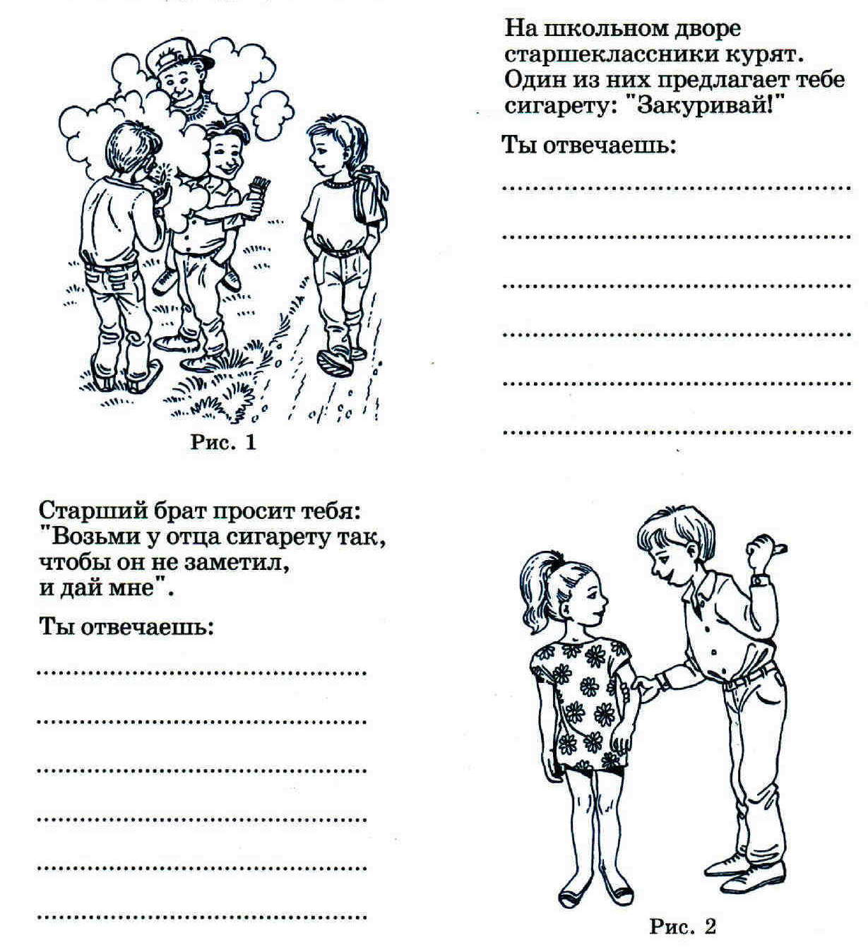

Приложение 2

В И Т А М И Н Ы С П О Р Т В О З Д У Х В О Д А Ш У М Г Р Я З Ь Б А К Т Е Р И И В Р Е Д Н Ы Е П Р И В Ы Ч К И

